**Регулятор давления универсальный конструкции Казанцева**

**РДУК-2**

**РДУК-2** рассчитаны для работы на газе с входным давление до 1,2 МПа.

Регулятор РДУК-2 состоит из двух основных узлов регулирующего клапана 12 и пилота 10 (рис. 3.12).

В зависимости от заданного выходного давления регулятор РДУК-2 комплектуется соответствующими пилотами:

* для давления от 0,5 кПа до 60 кПа — пилотом **КН2**,
* для давления от 60 кПа — пилотам **КВ2**.

**Регулирующий клапан** включает однотарельчатый плунжер 1 и седло 2.

Редуцирование газа осуществляется изменением положения тарельчатого плунжера 1 с мягкой резиновой прокладкой относительно сменного седла 2, расположенного в чугунном корпусе.

Плунжер через шток и груз, лежащий на мембране 3, жестко связан с мембраной. На тарелку плунжера сверху воздействует входное давление, снизу — выходное.

Изменение входного давления может вызвать за счет неразгруженности плунжера изменение выходного давления. Это влияние выходного давления сводится к минимуму **двухимпульсной системой** обратной связи, в которой импульс выходного давления подается одновременно к мембранам регулятора и пилота.

Импульс выходного давления, подаваемый в надмембранную полость регулятора по **трубке 6**, определяет поддержание в заданных пределах выходного давления независимо от характера и причин их вызвавших. Импульс выходного давления, поступающий в надмембранную полость пилота по **трубке 9**, изменяет давление так, чтобы дополнительно изменить положение регулирующего плунжера и компенсировать влияние изменения выходного давления на давление в контролируемой точке, т.е. ввести поправку на изменение входного давления.

Газ с входным давлением поступает в пилот из верхней части корпуса регулирующего клапана через фильтр, соединительный патрубок и дополнительную фильтрующую сетку 23.

После дросселирования в пилоте газ по трубе 5 поступает в подмембранное пространство регулирующего клапана через калиброванное отверстие — демпфирующий дроссель 4. Излишки газа из мембранного пространства постоянно сбрасываются в газопровод после регулятора по трубе 7 через дроссель 8.

Соответствующий подбор диаметров дросселей 4 и 8 при наличии непрерывного потока газа по трубам 5 и 7 позволяет постоянно поддерживать в подмембранном пространстве регулирующего клапана давление, несколько большее выходного. Эта разность давлений по обе стороны мембраны 3 образует ее подъемную силу, уравновешиваемую при любом установившемся режиме работы регулятора весом подвижных частей и действием выходного давления на плунжер 1.

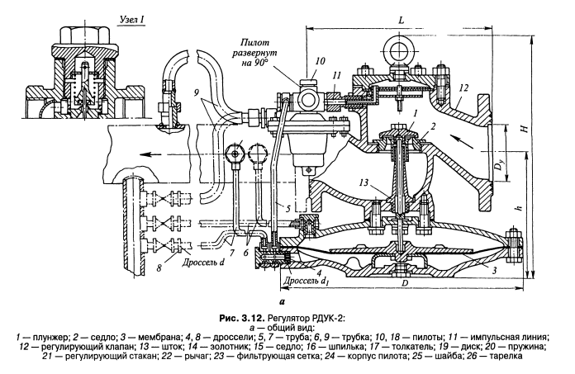

Сжатие пружины 20 пилота, определяющее выходное давление газа, производится ввертыванием регулирующего стакана 21 с помощью рычага 22 — чем больше должно быть выходное давление, тем сильнее должна быть сжата пружина.

**При увеличении отбора газа** из газопровода давление его после регулятора и над мембранами пилота 18 и регулирующего клапана 3 **понизится.** Мембрана пилота под действием пружины 20 поднимется и через толкатель 17 и шпильку 16 приподнимет золотник 14, сжимая расположенную над ним пружину. Седло 15 пилота приоткроется больше, поступление газа в подмембранное пространство регулирующего клапана и его давление снизу на мембрану 3 возрастет. Мембрана, поднимаясь, увеличит подъем плунжера и расход газа через регулятор.

**При уменьшении отбора газа из газопровода давление** его после регулятора и над обеими мембранами **повышается**, мембрана пилота опускается, и поступление газа через золотник пилота в подмембранное пространство регулирующего клапана сокращается. Давление газа под мембраной 3 вследствие сброса его по трубе 7 понизится, и мембрана под действием увеличивающегося давления газа на нее опустится, а регулирующий плунжер сократит подачу газа через регулятор.

**При установившемся режиме объем газа**, поступающего под мембрану 3 и регулируемого пилотом, и объем газа, отводимого на сброс, обеспечивают равновесие сил, действующих на мембрану регулирующего клапана с обеих сторон, и регулирующий плунжер пропускает необходимый объем газа, поддерживая его давление после регулятора на заданном уровне.

В КВ2 для уменьшения активной площади мембраны 18 между мембраной и нижней крышкой устанавливает диск 19. В КВ2 дополнительно к шайбе 25, в которую упирается пружина, устанавливается под мембраной тарелка 26.

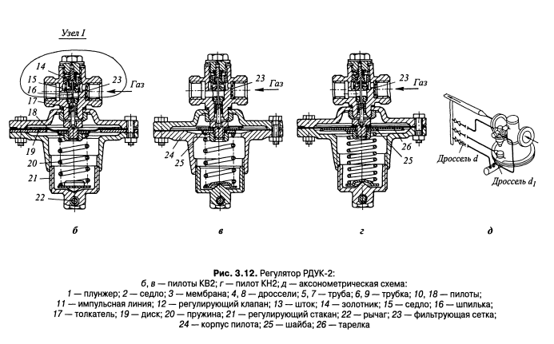

Технические характеристики регулятора давления газа непрямого действия типа РДУК

|  |  |  |  |  |
| --- | --- | --- | --- | --- |
| Тип регулятора | Рабочее давление | | Габаритные размеры, мм | Масса, кг |
| Вход *Р*1, МПа | Выход *Р*2, кПа |
| РДУК-200МН/105 | 1,2 | 0,5–60 | 610×710×680 | 300 |
| РДУК-200МВ/105 | 1,2 | 60–600 | 610×710×680 | 300 |
| РДУК-200МН/140 | 1,2 | 0,5–60 | 610×710×680 | 300 |
| РДУК-200МВ/140 | 1,2 | 60–600 | 610×710×680 | 300 |

Справка:  **первая цифра после буквенного обозначения типа регулятора — диаметр присоединительного патрубка *Д*у, мм, вторая — диаметр седла клапана, мм.**

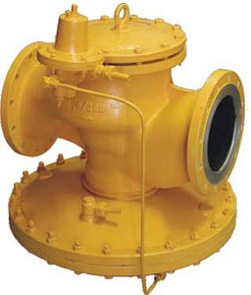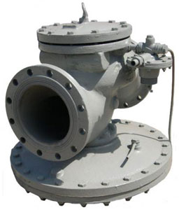

Рис. 4. Регуляторы давления газа РДУК2 – 200М